RESSOURCES
RÉFUGIÉS.INFO

réfugiés.info propose aux aidants et réfugiés ayant obtenu la protection internationale des fiches pratiques pour vulgariser et faciliter les démarches administratives. Il en existe 101, réparties sur l’ensemble des thématiques de l’intégration (logement, santé, insertion pro, mobilité…) et traduites en Ukrainien, Pachto, Anglais, Persan/Dari, Tigrinya, Russe, Arabe.
PUBLIC CIBLE  - Réfugiés  - Aidants pros, bénévoles, volontaires | NOS COUPS DE ♥️  - Le moteur de recherche : basique et à la fois complet, il offre une facilité de recherche grâce à des catégories et des suggestions.  - La collaboration : Le site est collaboratif, ainsi vous pouvez aider à la traduction, à la publication d’une fiche, à l’amélioration d’une ressource, etc.  - Son appli : disponible sur ordinateur, tablette, et smartphone
INFO(S) UTILE(S) POUR LE MÉDIATEUR
- Sur une fiche, la colonne de gauche vous offre plusieurs options : “Envoyer par mail”, “imprimer”, “envoyer par SMS”, etc. Ces options ont pour but de faciliter votre interaction avec votre bénéficiaire afin qu’il puisse consulter lui aussi la ressource, via l’outil adapté à ses besoins.
- En situation de médiation, pensez à partager la fiche avec votre bénéficiaire par mail ou SMS pour qu’ils puissent la traduire dans sa langue en instant T.
- Vous pouvez demander en ligne ICI votre kit de communication pour que le site vous l’envoie.
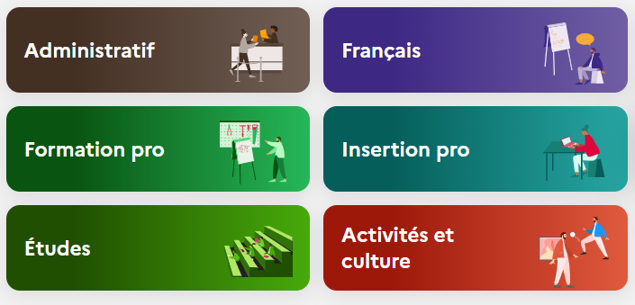
10 thématiques sont disponibles sur le site, dans lesquelles vous retrouvez pour chacune des fiches “dispositifs” pour mieux les connaître et les comprendre, des fiches “démarches”, qui reprend chaque étape, de façon claire et épurée et des fiches “divers”, où vous retrouver par exemple, une fiche explicative sur “Scanner un document”.
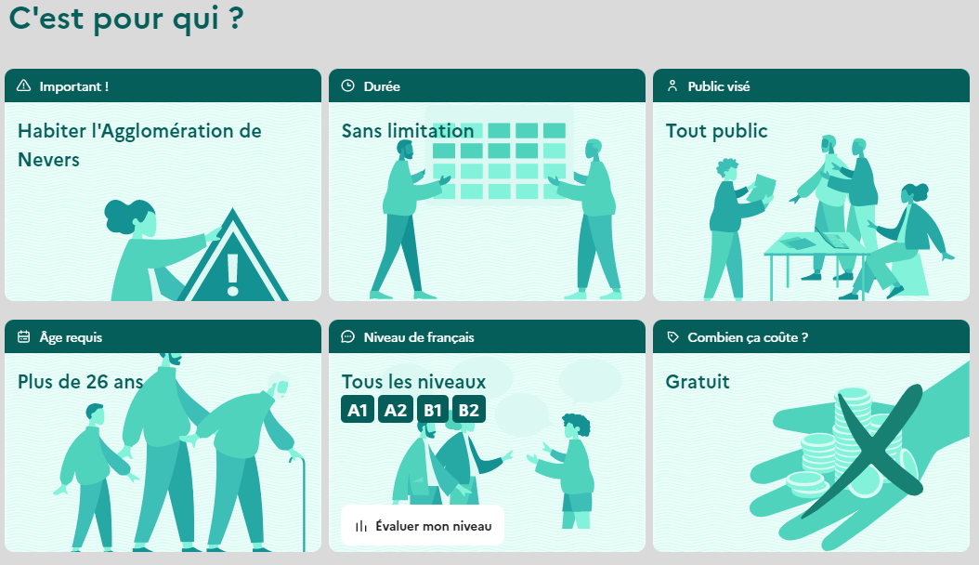
Le site propose des ressources nationales (particulièrement sur les fiches dispositifs) et locales. Les fiches “démarches” ont une tendance locale.
Elles respectent la même logique, avec des informations très visuelles, sans trop de texte, en spécifiant par exemple l'âge, le niveau de langue, type de public cible, coût, etc.

